**ПОЖАРНАЯ БЕЗОПАСНОСТЬ**

*Пожары очень опасны. При пожаре могут сгореть вещи, квартира и даже целый дом. Но главное, что при пожаре могут погибнуть люди. Запомни правила противопожарной безопасности*

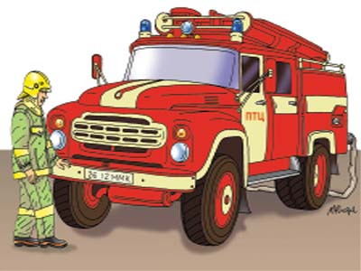**Правило 1. Не балуйся дома со спичками и зажигалками. Это одна из причин пожаров.**

**Правило 2. Уходя из комнаты или из дома, не забывай выключать электроприборы.**

**Правило 3. Не суши бельё над плитой.**

**Правило 4. Ни в коем случае не зажигай фейерверки, свечи или бенгальские огни дома (и вообще лучше это делать только со взрослыми).**

**Правило 5. В деревне или на даче без взрослых не подходи к печке и не открывай печную дверцу (от выскочившего уголька может загореться дом).**

**ЕСЛИ В ДОМЕ НАЧАЛСЯ ПОЖАР**

**Правило 1. Если огонь небольшой, можно попробовать сразу же затушить его, набросив на него плотную ткань или одеяло или вылив кастрюлю воды.**

**Правило 2. Если огонь сразу не погас, немедленно убегай из дома в безопасное место. И только после этого позвони в пожарную охрану по телефону 01 (101), 112 - сотовые операторы или попроси об этом соседей.**

**Правило 3. Если не можешь убежать из горящей квартиры, сразу же позвони по телефону 01 и сообщи пожарным точный адрес и номер своей квартиры.**

**Правило 4. При пожаре дым гораздо опаснее огня. Большинство людей при пожаре погибают от дыма. Если чувствуешь, что задыхаешься, опустись на корточки или продвигайся к выходу ползком - внизу дыма меньше.**

**Правило 5. При пожаре никогда не садись в лифт. Он может отключиться.**

**Правило 6. Ожидая приезда пожарных, не теряй головы и не выпрыгивай из окна. Тебя обязательно спасут.**

**Правило 7. Когда приедут пожарные, во всём их слушайся и не бойся. Они лучше знают, как тебя спасти.**